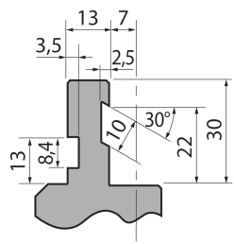  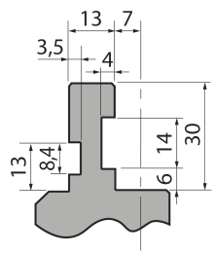  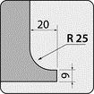  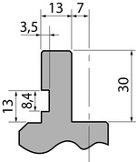  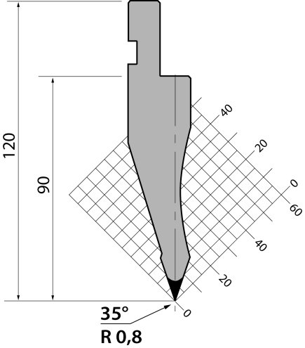 | Пуансон тип Promecam P.120.35.R08
 | артикул | длина, мм | вес, кг | макс. усилие
 | P.120.35.R08 | 835 | 12,30 | 70 т/метр | заказать
Стандартные секции инструмента
